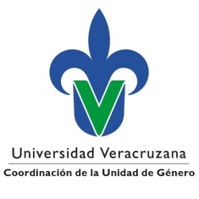

Curso: “Estrategias Participativas para la Promoción de una Cultura de Igualdad de Género en la UV”

Se llevará a cabo en la 5 Regiones de la UV
Del 24 al 28 de abril de 2017
De 16:00 a 20:00 horas

Registro

Nombre | Matricula | Región | Programa Educativo | Correo | Teléfono
1.

Enviar la ficha de registro al correo: cursoEPCIGUV@outlook.com

